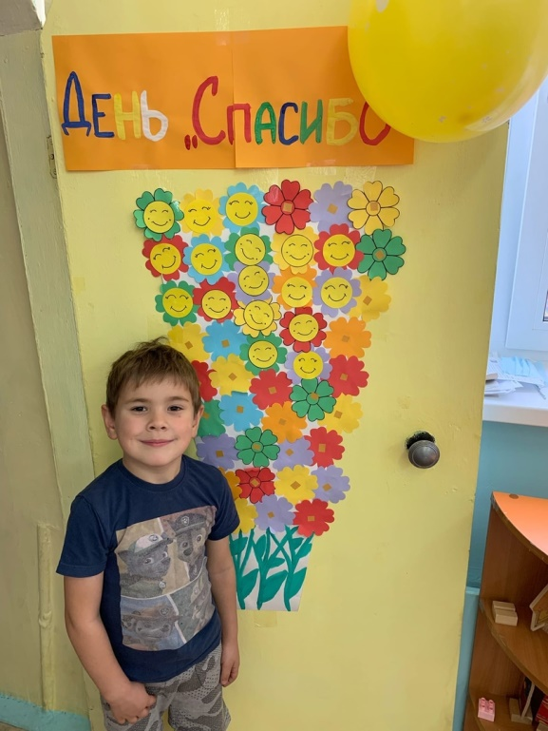
«СЧАСТЬЕ В ЛАДОШКАХ И СОЛНЦЕ В ГЛАЗАХ»
А что если допустить невероятное и помечтать о том, что общение с детьми и взрослыми станет вдруг прекрасным садом? Где большие и маленькие приветствуют друг друга улыбкой, где царит радость и взаимопонимание… Жизнь в этом саду удивительна, люди очень живые и активные. Их лица умиротворенны и светятся изнутри. Они действительно живут – ибо лишь оставаясь живым, можно быть успешным, щедрым, открытым, добрым. Вы можете возразить мне: это всего лишь сказка. Да – и она ПРЕКРАСНА.
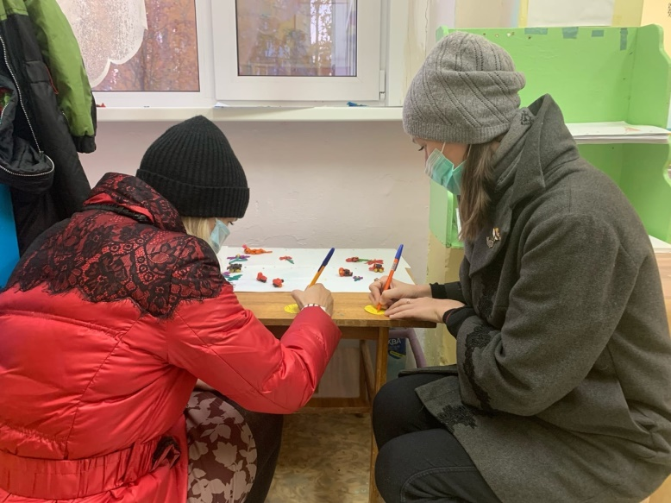
Стремительные изменения в обществе создают проблемы, которые «почему - то» не поддаются старым, испытанным способам разрешения: привычный стиль общения с детьми все чаще дает сбои. Все это наводит на мысль: НАДО ЧТО-ТО ИЗМЕНИТЬ.
Очевидно, что семья и детский сад, имея свои особые функции, не могут заменить друг друга и должны взаимодействовать во имя полноценного развития ребенка-дошкольника.
Любое детское дошкольное учреждение старается наметить такие формы работы с семьей в течение года, которые создавали бы условия для творческого, совместного сотрудничества детей, родителей и сотрудников детского сада. Но как сделать так, чтобы родители были вовлечены в жизнь группы и детского сада? Чтобы они действительно стали единомышленниками и партнерами в деле формирования и развития жизни детей?
Работа с родителями – очень деликатная тема. Взаимоотношения детского сада и семьи необходимо строить на основе доверия, взаимопонимания, тактичности, доброты и внимания. Поэтому психологическая работа в нашей группе строится с учетом потребностей, интересов и желаний родителей.
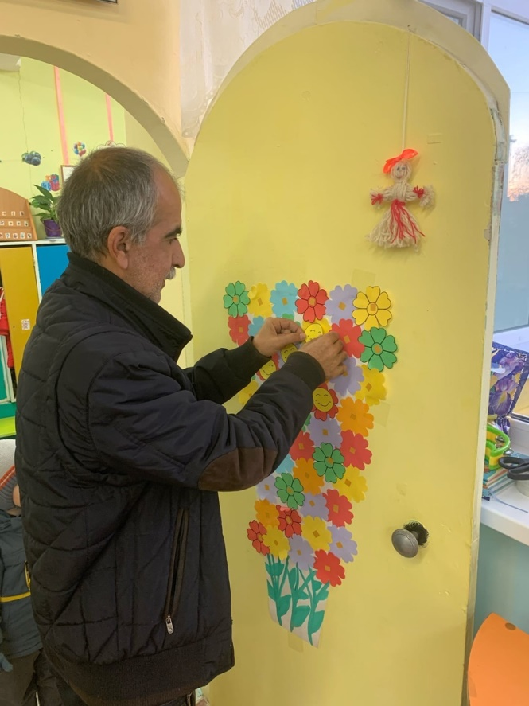
С 11 октября по 15 октября у нас прошел интересный и увлекательный марафон «Неделя психологии» с целью повышения психолого-педагогического взаимодействия педагогов и родителей, создание благоприятного климата в группе.
«Неделя психологии» проводилась впервые в нашем детском саду, работали мы по такому плану: «Калейдоскоп настроений»; День «Спасибо; День «Улыбки», «Веселая дорога в детский сад» (выставка рисунков), День «Счастья»; День «Хорошего настроения».

С первого дня и на протяжении всей недели в группе родители, воспитатели и дети могли познакомиться с мудрыми мыслями выдающихся людей информационными бюллетенями, яркими красочными психологическими картинками и т.д.
Главный итог можно выразить фразой - «Детский сад - это МЫ». От каждого зависит, каким он станет, какие мысли, чувства, и взаимоотношения здесь будут главенствующими».

Воспитатель старшей группы № 2 Мошегова Н. А.
